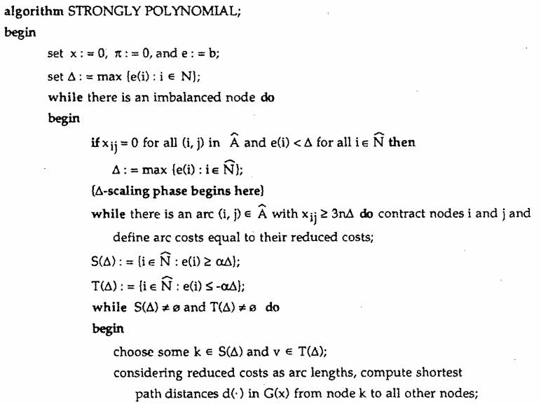
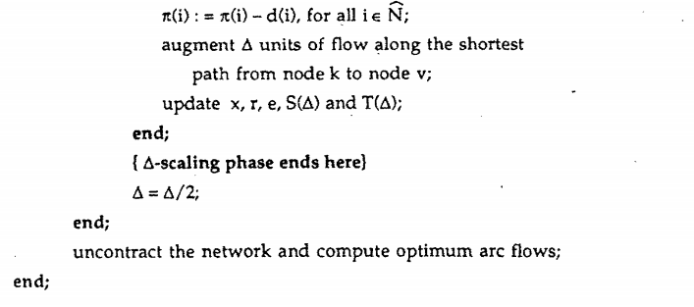
// x为流，π为势能，e为判定节点是否平衡的公式，公式如下：
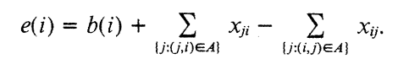
当e>0为源节点，<0为汇聚节点，=0为平衡节点
//
//当存在一个非平衡节点（非平衡节点：e（i）不等于0的节点）
//当中的所有Xij=0，且中的所有e（i）<△，（△为scale因子）
//当中存在一个弧arc_{ij}，它的Xij大于等于3n△时，调整i，j，并定义弧的花费等于reduced costs
//当i满足条件时，中的节点i为源节点，并构成集合S（△）
//当i满足条件时，中的节点i为汇聚节点，并构成集合T（△）
//把reduced costs作为弧长，计算G（x）中节点k到其他节点的最短路径距离
//沿着节点k到节点v的最短路径，增加△单元

